Mondo

CAIRO E CROCIERA
LUXOR - EDFU - KOM OMBO - ASWAN - CAIRO
GENNAIO 2025 - APRILE 2025
8 GIORNI | 7 NOTTI

PERIODI | QUOTA IN CAMERA DOPPIA | SUPPL. SINGOLA | RID. 3° LETTO ADULTO | Quota infant | QUOTA chd 2-6 anni nc | QUOTA 6-12  anni nc
GENNAIO | 1.339 € | 250 € | 20 € | 250 | 650 | 999
FEBBRAIO | 1.499 € | 250 € | 20 € | 250 | 650 | 999
MARZO | 1.559 € | 250 € | 20 € | 250 | 650 | 999
APRILE | 1.699 € | 250 € | 20 € | 330 | 740 | 1100

Supplemento Partenza da Milano 35 € p.p.
RIduzione Partenza 7 Aprile 140 € p.p.

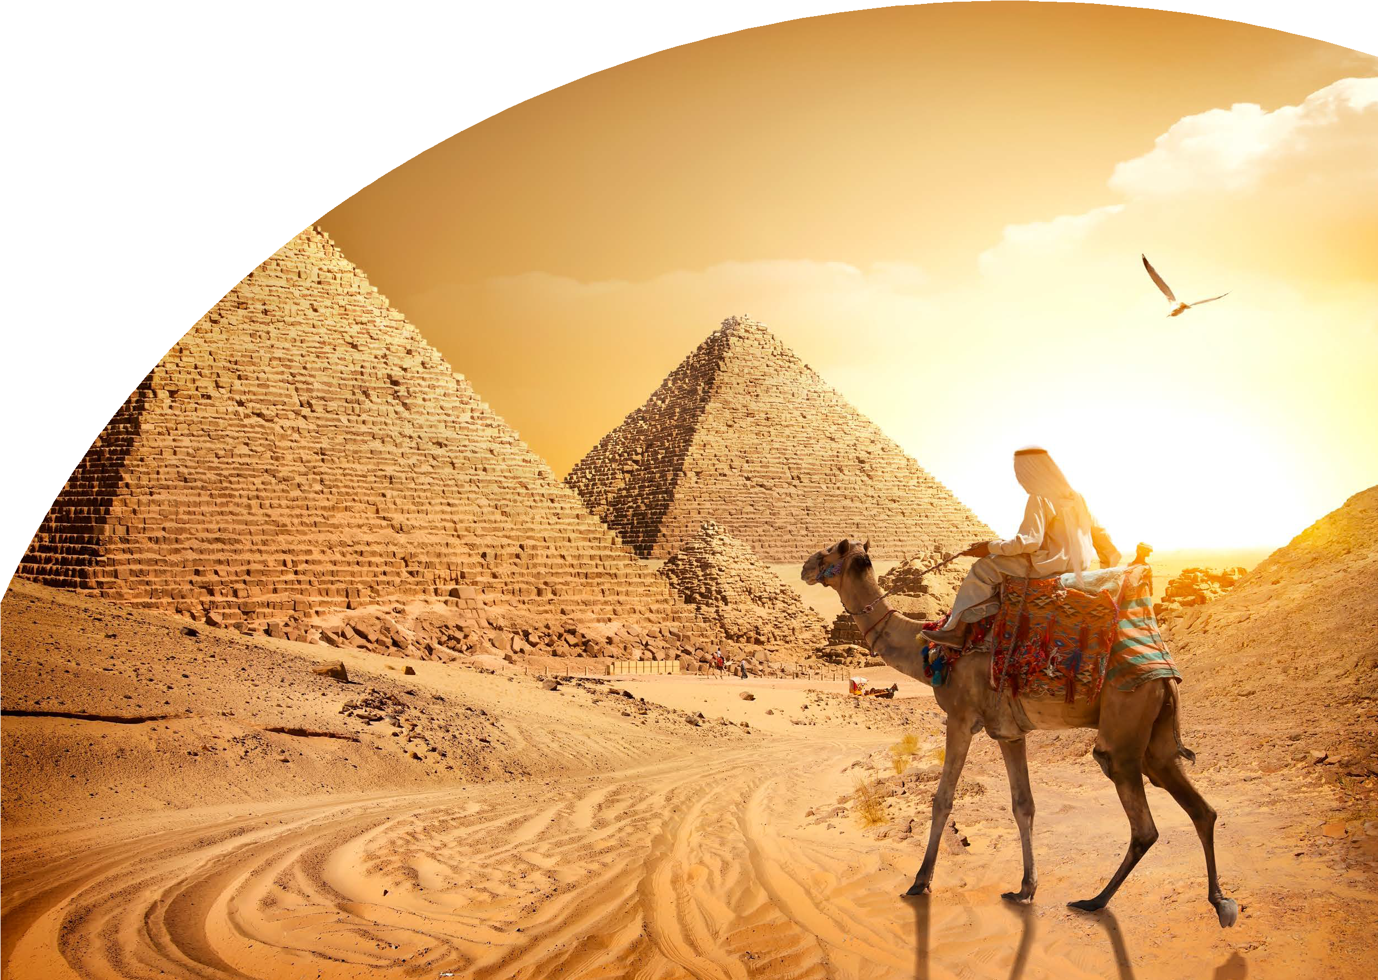
LA QUOTA COMPRENDE
- Volo a/r da Roma e/o Milano in classe economy con bagaglio , Tutti i voli domestici Trasferimenti da e per aeroporto in Egitto con assistente in lingua italiana Tutti i trasferimenti per i siti archeologici con ingressi inclusi, Trattamento di pensione completa senza bevande (7 colazioni, 6 pranzi e 7 cene); Guida parlante italiano per tutto il tour Motonave JAZ Monarche di categoria 5 stelle o similare e Hotel Intercontinental City Stars 5* o similare, escursione Cairo by night .
LA QUOTA NON COMPRENDE
- Tasse aeroportuali di Euro 280,00 , Bevande ai pasti, Visto consolare (euro 30,00); Mance Obligatorie da pagare prima della partenza Euro 40,00 , Visita al tempio facoltativa di Abu Simbel in Bus euro 165,00 Tutto quanto non espressamente indicato nella quota comprende

CAIRO E CROCIERA
LUXOR - EDFU - KOM OMBO - ASWAN - CAIRO
PROGRAMMA DI VIAGGIO

1° Giorno - ITALIA - LUXOR
Partenza con volo diretto per Luxor. Arrivo a Luxor incontro con l’assistente, disbrigo delle formalità doganali e trasferimento a bordo della motonave. Cena e pernottamento.
2º Giorno – LUXOR - ESNA
Di buon mattino visita dei Templi di Karnak e Luxor. Proseguimento delle visite della necropoli di Tebe (Valle dei Re e Tempio di Hashepsut ) Visita ai colossi di Memnon. Pranzo a bordo, inizio della navigazione verso Esna e passaggio della chiusa. Cena e pernottamento.
3º Giorno - EDFU - KOM OMBO
Al mattino visita al tempio di Horus ad Edfu. Navigazione verso Kom Ombo. Pranzo a bordo. Nel pomeriggio visita ai Templi dedicati Sobek ed Haroeris. Navigazione verso Aswan. Cena e pernottamento. * *** festa di notte special al Bar della motonave “ chiamata Galabya Party”****
4º Giorno - ASWAN
In mattinata visita alla Grande ed alla Vecchia diga, ed al Tempio di Philae. Pranzo e nel pomeriggio escursione in feluca sul Nilo. Cena e pernottamento a bordo. 5º Giorno - ASWAN - IL CAIRO
Dopo la prima colazione possibilità di effettuare escursione facoltativa ad Abu Simbel e visita dei templi. Al termine trasferimento in aeroporto e partenza per il Cairo. Arrivo e trasferimento in hotel. Cena e pernottamento.
6º Giorno - IL CAIRO
Dopo la prima colazione visita delle celeberrime piramidi di Giza e dell’enigmatica Sfinge. Dopo il pranzo proseguimento della visita a Memphis e Saqqara. Cena e pernottamento. In serata escursione Cairo by night.
7º Giorno - IL CAIRO
Dopo la prima colazione mattinata dedicata alla visita del museo egizio che raccoglie la più ricca collezio e di antichità egizie e greco-romane del mondo. Pranzo e nel pomeriggio visita della parte musulmana della città: la cittadella con la moschea di Mohamed Ali. Passeggiata al Bazaar di Khan el Khalili. Cena e pernottamento in hotel.
8º Giorno - IL CAIRO - ITALIA
Dopo la prima colazione trasferimento in aeroporto in tempo utile per il volo di rientro in Italia.

*** l’ordine delle visite potrà essere cambiato per esigenze organizzative senza modificare i contenuti del programma
Hotel Previsti o Similari:
Motonave JAZ Monarche di categoria 5 stelle o similare e Hotel Intercontinental City Stars 5* o similare

